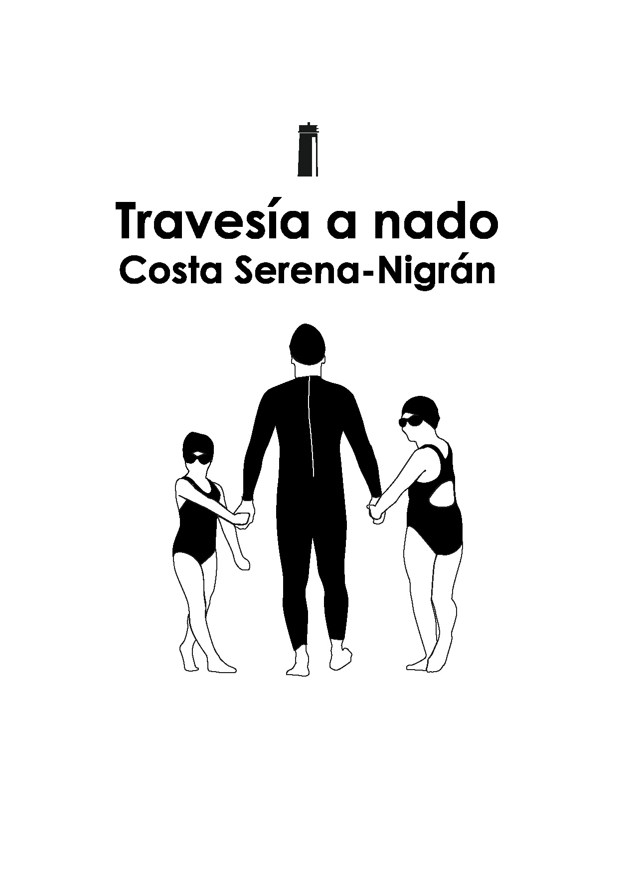

AUTORIZACIÓN MENORES DE EDAD
X EDICIÓN TRAVESÍA A NADO COSTA SERENA-GRAN PREMIO CONCELLO DE NIGRÁN 2020

D./Dña ……………………………………………………………………. con DNI Nº…………………………….. mayor de edad, padre/madre/tutor legal, autoriza a ……………………………………… con DNI………………. nacido el día ……………………….. a participar en la X edición de la Travesía a nado Costa Serena-Gran Premio Concello de Nigrán en la prueba de ……………, que se celebrará el 6 de septiembre de 2020.

Con la firma declaro bajo mi responsabilidad que el menor acepta las condiciones del reglamento, el compromiso de seguridad y responsabilidad y el protocolo sanitario y está capacitado para realizar la travesía conforme a las bases de la prueba. También eximo a la organización y colaboradores de esta travesía de cualquier responsabilidad, asumiendo a mi cargo cualquier daño o perjuicio que pueda ser consecuencia de su participación en la misma.

Fecha Autorizo con mi firma
Padre/Madre/Tutor legal

Nombre y apellidos:

Fdo.

